
РОССИЙСКАЯ ФЕДЕРАЦИЯ
Общество с ограниченной ответственностью

"ПСМ-Лайт"
Производитель энергосберегающих светотехнических изделий
ООО «ПСМ-Лайт» Обособленное предприятие ОАО «Пневмостроймашина»
Россия, 620100, Свердловская обл. г. Екатеринбург, ул. Сибирский тракт 1 км, д.8 литер Б, оф.20
ИНН/КПП 6672352396/ 667201001 ОГРН 1116672024149
Банковские реквизиты: Р/С 40702810216160079885; К/с 30101810500000000674
БИК 046577674 в Уральском банке ПАО «Сбербанк России»
КПП 667201001 ОГРН 1116672024149 ОКПО 30829486
Тел/ф (343) 229-91-33, 229-91-41
Е-mail: info@psm-light.ru
www.psm-light.ru
Добрый день!

Наша организация продолжает успешно заниматься разработкой, производством и реализацией энергосберегающих светильников различного назначения на основе светодиодных источников света.
Мы широко применяем комплексный подход по оснащению объектов общепромышленного применения, жилых домов, торговых центров, офисных зданий энергосберегающими светильниками. Учитывая наш опыт работ с ведущими компаниями г. Екатеринбурга, Свердловской области и другими городами РФ, мы имеем возможность участвовать с нашей светотехнической продукцией в программах по модернизации освещения объектов вашего ведомства, тем самым снизить энергопотребление, увеличить ресурс работы светильников и повысить в разы качество светопередачи.
В связи с этим, просим Вас рассмотреть нашу номенклатуру светодиодных изделий.
С нашим светом экономить легко!

- Потребление электроэнергии наших светильников в 2-5 раз меньше, чем ламп накаливания Устойчивы к перепадам напряжения.
- Не нуждаются в обслуживании, в т.ч. в замене ламп и их утилизации
- Экологичность
- Срок службы более 7 лет.
- Гарантийный срок – 3 года.
- Высокое качество света.
- Отсутствует вредная ультрафиолетовая составляющая спектра.
- Отсутствует стробоскопический эффект пульсации.
- Мгновенное включение.
- Высокая степень защиты.
- Встроенные датчики позволяют еще больше снизить затраты на потребление электроэнергии.
- Цены от производителя

Далее наш прайс-лист:
Прайс-лист

Наименование, внешний вид | Технические характеристики | Цена, руб. с НДС

Информационные светодиодные указатели
Хит продаж
Указатель ПЛУ1  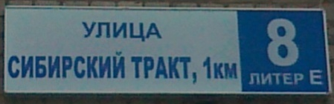 | Напряжение: AC176-242V,  Потребляемая мощность: 28 Вт,  Степень защиты: IP65,  Температурный режим использования: от - 40 до +40С Средняя яркость элементов изображения знака с внутренним освещением: не менее 250 кд·м2 — для белого, не менее 25 кд·м2 — для синего  Габаритные размеры: 1500 х 450х 60 мм | 8 340,0
Указатель ПЛУ1  Со встроенным фотореле | Напряжение: AC176-242V,  Потребляемая мощность: 28 Вт,  Степень защиты: IP65,  Температурный режим использования: от - 40 до +40С  Средняя яркость элементов изображения знака с внутренним освещением: не менее 250 кд·м2 — для белого, не менее 25 кд·м2 — для синего.  Габаритные размеры: 1500 х 450х 60 мм  Датчик освещенности: 2,5 Лк | 9 000,0
Указатель ПЛУ1-01  Со встроенным фотореле  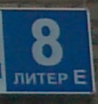 | Напряжение: AC176-242V,  Потребляемая мощность: 20 Вт,  Степень защиты: IP65,  Температурный режим использования: от - 40 до +40С  Средняя яркость элементов изображения знака с внутренним освещением: не менее 250 кд·м2 — для белого, не менее 25 кд·м2 — для синего.  Габаритные размеры: 450 х 450х 60 мм  Датчик освещенности: 2,5 Лк | 5 670,0
Указатели Вход/Выход  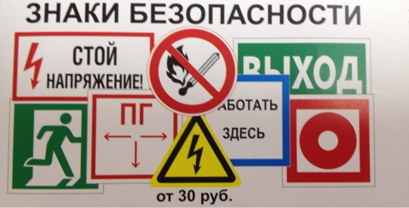 | Изготовим по вашим размерам под заказ светодиодные таблички с различными информационными данными, такими как Вход/Выход, Stop, и пр. | по запросу

Далее информация о светильниках для ЖКХ
Прайс-лист

Наименование, внешний вид | Технические характеристики | Цена, руб. с НДС

Светильники бытовые для ЖКХ
Светильник светодиодный бытовой ПЛБ3-08  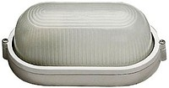 | Напряжение питания ~220 В;  Потребляемая мощность: 8Вт;  Световой поток, не менее 630Лм;  Масса, не более 1,3 кг; | 585,0
Светильник светодиодный бытовой ПЛБ3-12 | Напряжение питания ~220 В;  Потребляемая мощность: 12Вт  Световой поток, не менее 900Лм  Масса, не более 1,3 кг; | 635,0
Светильник светодиодный бытовой ПЛБ3-08д | Напряжение питания ~220 В;  Потребляемая мощность: 8Вт  Световой поток, не менее 630Лм;  Масса, не более 1,3 кг;  Наличие энергосберегающего датчика: акустический | 730,0
Светильник светодиодный бытовой ПЛБ3-12д | Напряжение питания ~220 В;  Потребляемая мощность: 12Вт  Световой поток, не менее 900Лм;  Масса, не более 1,3 кг;  Наличие энергосберегающего датчика: акустический | 900,0
Светильник светодиодный бытовой ПЛБ3-08-01  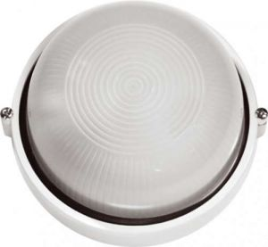 | Напряжение питания ~220 В;  Потребляемая мощность: 8Вт;  Световой поток, не менее 630Лм;  Масса, не более 1,3 кг; | Хит продаж  635,0
Светильник светодиодный бытовой ПЛБ3-12-01 | Напряжение питания ~220 В;  Потребляемая мощность: 12Вт;  Световой поток, не менее 900Лм;  Масса, не более 1,3 кг; | 695,0
Светильник светодиодный бытовой ПЛБ3-08-01д | Напряжение питания ~220 В;  Потребляемая мощность 8Вт;  Световой поток, не менее 630Лм;  Масса, не более 1,3 кг;  Наличие энергосберегающего датчика: акустический | 765,0
Светильник светодиодный бытовой ПЛБ3-12-01д | Напряжение питания ~220 В;  Потребляемая мощность 12Вт;  Световой поток, не менее 900Лм;  Масса, не более 1,3 кг;  Наличие энергосберегающего датчика: акустический | Хит продаж  Хит продаж  935,0
Светильник светодиодный бытовой ПЛБ2-10 «Ёжик»  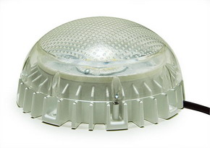 | Напряжение питания ~198-264 В;  Потребляемая мощность 10Вт  Цветовая температура 4000К;  Световой поток, не менее – 900Лм  Степень защиты IP64;  наличие энергосберегающего датчика: без датчика  Корпус антивандальный, рассеиватель оптический ударопрочный поликарбонат  Размер: d 153,5 х 73,5 мм  Масса, не более 0,5 кг;  Диапазон рабочих температур от -20° до +50°С;  Срок службы от 70000 часов | 760,0
Светильник светодиодный бытовой ПЛБ2-10д «Ёжик» | Напряжение питания ~ 198-264 В;  Потребляемая мощность 10Вт  Цветовая температура 4000К;  Световой поток, не менее 10Вт – 900Лм  Степень защиты IP64;  Наличие энергосберегающего датчика: акустический  Корпус антивандальный, рассеиватель оптический ударопрочный поликарбонат  Размер: d 153,5 х 73,5 мм  Масса, не более 0,5 кг;  Диапазон рабочих температур от -20° до +50°С;  Срок службы от 70000 часов | 845,0
Светильник светодиодный бытовой ПЛБ2-10ди  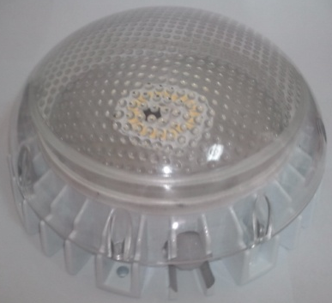 | Напряжение питания min 160В  Напряжение питания max 250В  Световой поток, не менее 730лм  Потребляемая мощность 10Вт  Цвет свечения белый нейтральный  Температура min -10 C  Температура max +40 C  Срок эксплуатации 45 000 часов  Габариты (Д*Ш*В), мм. Ø155*75  Наличие энергосберегающего датчика: ИК-датчик с функцией отключения/включения фотореле.  Дежурный режим, отсутствует | 1375,0
Светильник светодиодный бытовой ПЛБ1-08 «Актей»  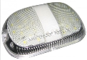 | Питающее напряжение, В / Диапазон частот, Гц160-250 / 50  Габаритные размеры, ВШГ, мм: 190х120х40  Масса нетто, кг: 0,3  Потребляемая мощность, Вт: 8  Световой поток, лм: 600  Диапазон рабочих температур, ⁰С: от 0 до +40  Степень защиты IP40  наличие энергосберегающего датчика: оптико-акустический  Наличие регулировок: акустическая чувствительность и время горения;  Способ крепления: на стену;  Корпус: ударопрочный, антивандальный | 870,0
Светильник светодиодный бытовой ПЛБ1-08д «Актей-Д» с дежурным режимом освещения | Питающее напряжение, В / Диапазон частот, Гц160-250 / 50  Габаритные размеры, ВШГ, мм: 190х120х40  Масса нетто, кг: 0,3  Потребляемая мощность, Вт: 8  Световой поток, лм: 600  Диапазон рабочих температур, ⁰С: от 0 до +40  Степень защиты IP40  наличие энергосберегающего датчика: оптико-акустический  Наличие регулировок: акустическая чувствительность и время горения;  Способ крепления: на стену;  Корпус: ударопрочный, антивандальный  Наличие функции дежурного режима освещения | Хит продаж  1015,0
Светильник светодиодный бытовой  ПЛБ1-06 «Медуза»  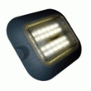 | Световой спектр: Теплый белый, белый  Размеры, мм: 142*122*20  Источник света: 12 светодиодов  Корпус: Алюминий, оптический поликарбонат  Рабочий температурный диапазон во внешней окружающей среде: -20˚C до 60˚C  Время работы LED: 30 000 часов  Аксессуары: нет  Выходной электрический ток: 114mA  Рабочий диапазон напряжений: AC85~265В  Мощность светодиодного модуля: 6Вт  Распределение света: Симметрическое распределение  Световой поток, Лм: 426 | 690,0
Светильник светодиодный бытовой  ПЛБ1-08 «Медуза» | Световой спектр: Теплый белый, белый  Размеры, мм: 142*122*20  Источник света: 16 светодиодов  Корпус: Алюминий, оптический поликарбонат  Рабочий температурный диапазон во внешней окружающей среде: -20˚C до 60˚C  Время работы LED: 30 000 часов  Аксессуары: нет  Выходной электрический ток: 170mA  Рабочий диапазон напряжений: AC85~265В  Мощность светодиодного модуля: 8Вт  Распределение света: Симметрическое распределение  Световой поток, Лм: 639 | 780,0
Светильник светодиодный бытовой  ПЛБ4-10 «Квадрат»  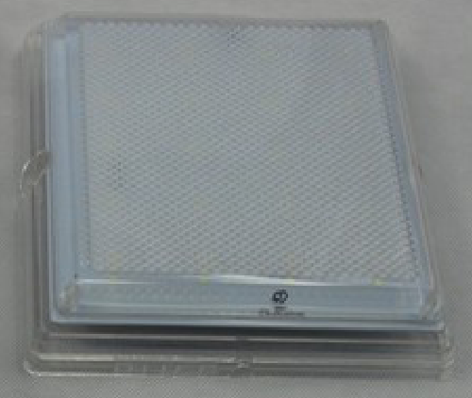 | Световой поток, не менее 1200 Лм  Потребляемая мощность, не более 10 Вт  Цвета свечения Белый (4200К-5400К)  Угол половинной яркости Q1/2 120  Температура эксплуатации от -40 до +40 гр.С  Габаритные размеры 176х176х40  Вес, не более гр. 350 | Хит продаж  Хит продаж  745,0
Светильник светодиодный бытовой ПЛБ4-10д  «Д-Квадрат» | Световой поток, не менее 1200 Лм  Потребляемая мощность, не более 10 Вт  Цвета свечения Белый (4200К-5400К)  Угол половинной яркости Q1/2 120  Температура эксплуатации от -40 до +40 гр.С  Габаритные размеры 176х176х40  Вес, не более гр. 350  Наличие энергосберегающего датчика: акустический | 935,0
Светильники светодиодный ПЛБ5-09ди «Капля-Д» | Номинальное напряжение питания, В AC220  Диапазон номинальных частот, Гц 50 ~ 60  Коэффициент мощности ≥0,9  Количество светодиодов, шт. 24  Общая потребляемая мощность, Вт 9,5±5%  Светоотдача, Лм/Вт ≥75 (матовый плафон)  Общий начальный световой поток, Лм 700±5%  Цветовая температура, К 4000-4500 или 6000-6500  Потери на отражателе, % 30  Угол излучения, ° 120  Индекс цветопередачи(ИЦП) ≥70  Коэффициент пульсации светового потока ≤3  Уровень громкости звука для срабатывания датчика звука, дБ 60  Уровень освещенности для срабатывания датчика света, Лк 8-12  Радиус действия датчика движения, м 5-7(в зависимости от угла появления объекта)  Диапазон температур эксплуатации, °С -10~ +45  Диапазон влажности эксплуатации, % 10 ~ 95  Степень защиты от воздействия окружающей среды IP44  Класс защиты от поражения электрическим током II(I по требованию)  Нетто вес, кг ≤0,50  Срок службы, ч ≥35000  Наличие: фотореле + датчик движения | 1375,0
Светильник светодиодный  ПЛБ5-09да «Капля-А» | Номинальное напряжение питания, В AC220  Диапазон номинальных частот, Гц 50 ~ 60  Коэффициент мощности ≥0,9  Количество светодиодов, шт. 24  Общая потребляемая мощность, Вт 9,5±5%  Светоотдача, Лм/Вт ≥75 (матовый плафон)  Общий начальный световой поток, Лм 700±5%  Цветовая температура, К 4000-4500или 6000-6500  Потери на отражателе, % 30  Угол излучения, ° 120  Индекс цветопередачи(ИЦП) ≥70  Коэффициент пульсации светового потока ≤3  Уровень громкости звука для срабатывания датчика звука, дБ 60  Уровень освещенности для срабатывания датчика света, Лк 8-12  Радиус действия датчика движения, м 5-7(в зависимости от угла появления объекта)  Диапазон температур эксплуатации, °С -10~ +45  Диапазон влажности эксплуатации, % 10 ~ 95  Степень защиты от воздействия окружающей среды IP20  Класс защиты от поражения электрическим током II(I по требованию)  Нетто вес, кг ≤0,50  Срок службы, ч ≥35000  Наличие: Акустический датчик + фотореле | 1090,0
Светильник бытовой «Декор»  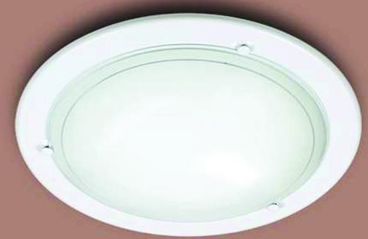 | Напряжение питания min 160В  Напряжение питания max 250В  Световой поток, не менее 630лм  Потребляемая мощность 8Вт  Цвет свечения белый нейтральный  Температура min -10 C  Температура max +40 C  Срок эксплуатации 45 000 часов  Габариты (Д*Ш*В), мм. Ø  Класс IP64  КПД 90% | 1100,0
Светодиодный светильник бытовой с акустическим датчиком и дежурным режимом  ПЛБ5-10ард «Мечта»  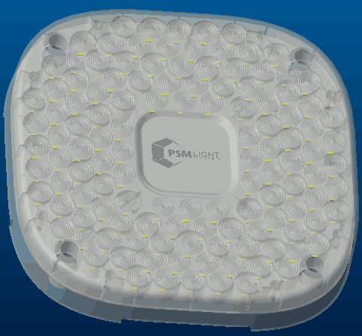 | Цвет свечения белого Холодный  Ресурс круглосуточной работы 7 лет (65 000 часов)  Световой поток светодиодных модулей, угол 120°, T = 25°С 780 Лм  Коэффициент пульсации ≤3 %  Потребляемая мощность 10 Вт  - дежурном режиме не более 2Вт  *cos φ (коэффициент мощ-ти) ≥0,90  Напряжение питания ~176 В … ~264 В  Диапазон цветовой температуры 6000 К  Индекс цветопередачи (CRI) 80 Ra  Габаритные размеры, LхBxH 182х182х35 мм  Тип установки Накладной  Материал корпуса Ударопрочный поликарбонат  Функция Акустический датчик  Масса, не более 0,6 кг  Потребляемый ток, не более 0,04 А  Степень защиты от воздействия окружающей среды IP20  Диапазон температур эксплуатации, °С - 10 ~ +45  Гарантийный срок эксплуатации 36 мес | 1680,0 руб./шт
Далее информация об уличных светильниках

Светильники уличные
Светильник светодиодный уличный ПЛС2-60 «Победитель РКУ»  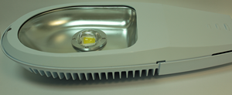 | Напряжение: AC110-260В,  Потребляемая мощность: 60Вт,  LED эффективность: 85Лм/Вт,  Световой поток, не менее: 5100 Лм,  Кол-во LED: 1х60Вт,  Степень защиты: IP54,  Температурный режим использования: - 40+50С,  Цветовая температура: 4800К |  |  | Хит продаж  7 500,0
Светильник светодиодный уличный серии ПЛС5  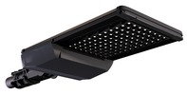 | Напряжение:  AC90V-260V,  Степень защиты: IP65,  Температурный режим использования:  - 50..+50°С | ПЛС5-80 | 685x350x120, 7600 Лм,  80 Вт, 4500K, IP65 | 15 250,0
 |  | ПЛС5-110 | 735x350x120, 10500 Лм, 110 Вт, 4500K, IP65 | 17 250,0
 |  | ПЛС5-160 | 835x350x120, 15200Лм, 160 Вт, 4500K, IP65 | 21 735,0
 |  | ПЛС5-190 | 935x350x120, 21000 Лм, 220 Вт, 4500K, IP65 | 24 625,0
Далее информация о прожекторах

Прожекторы
Прожектор светодиодный ПЛС3-10  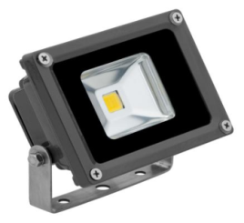 | Напряжение: 220В, 50-60 Гц,  LED эффективность: 90Лм/Вт,  Мощность: 10Вт,  Кол-во светодиодов: 1х10Вт,  Световой поток: 900Лм,  Цветовая температура: 4500К,  Угол свечения: 140°,  Вес: 0,5кг,  Степень защиты: IP65 | 545,0
Прожектор светодиодный ПЛС3-20  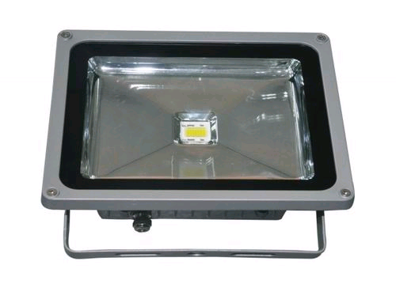 | Напряжение: 220В, 50-60 Гц;  LED эффективность: 90Лм/Вт;  Мощность: 20Вт;  Кол-во светодиодов: 1х20Вт;  Световой поток: 1800 Лм;  Цветовая температура: 4500К;  Угол свечения: 140°;  Вес: 1,0 кг;  Степень защиты: IP65. | 880,0
Прожектор светодиодный ПЛС3-30  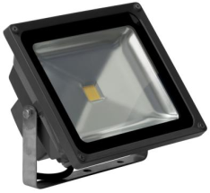 | Напряжение: 220В, 50-60 Гц,  LED эффективность: 90Лм/Вт,  Мощность: 30Вт,  Кол-во светодиодов: 1х30Вт,  Световой поток: 2700 Лм,  Цветовая температура: 4500К,  Угол свечения: 140°,  Вес: 1,5 кг,  Размеры: 220*180*125мм,  Степень защиты: IP65. | 1765,0
Прожектор светодиодный ПЛС3-50 | Напряжение: 220В, 50-60 Гц,  LED эффективность: 90Лм/Вт,  Мощность: 50Вт,  Кол-во LED: 1х50Вт,  Световой поток: не менее 4500Лм,  Цветовая температура: 4500К,  Угол свечения: 140°,  Степень защиты: IP65 | 2430,0
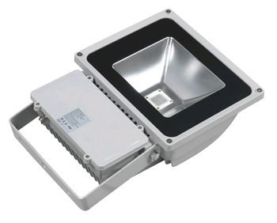  Прожектор светодиодный ПЛС3-80 | Напряжение: 220v, 50-60 Гц,  Мощность: 80Вт,  Кол-во LED: 1х80Вт,  Световой поток: 7200-7500Лм  Угол свечения: 140°  Цвет свечения: Белый  Степень защиты: IP65 | 5700,0
Далее информация о офисных светильниках

Светильники офисные
Светильник офисный  ПЛО1-36 «Люкс»  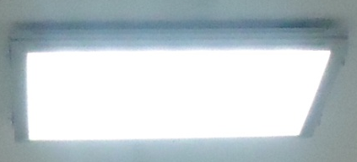 | Длина х Ширина х Высота (мм.):596х596х34;  Количество светодиодов: 36 *1/High Power;.  Подключение к блоку питания 176-265V AC. Потребляемая мощность 36Вт  Световой поток 3800 Лм.  Угол половинной яркости 160°.  Цветовая температура 4000-6000K  Вес 2.7кг | 4 600,0
Светильник офисный  ПЛО1-36 «Стандарт»  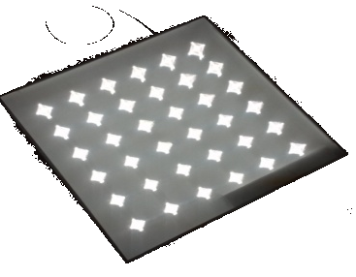 | Габаритные размеры (мм) 595х595х40  Вес нетто (кг) 3,5  Полный телесный угол 120°  Тип кривой силы света Д  Тип крепления Встраиваемый/Накладной  Тип рассеивателя Поликарбонат с микролинзами  Напряжение питания (Вольт) 220 +/- 20%  Потребляемая мощность (Вт) 30  Степень защиты IP40  Коэффициент мощности > 0,9  Коэффициент пульсаций < 2%  Световой поток (Люмен) 3000  Световая отдача (Лм/Вт) 85  Цветовая температура (К) 5 000  Количество светодиодов 36 | Хит продаж  Хит продаж  2 810,0
Светильник офисный  ПЛО1-36 «Эконом»  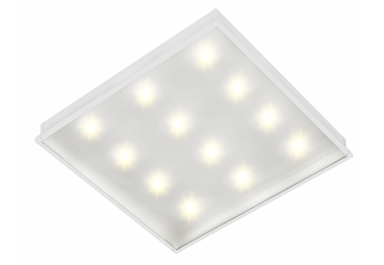 | Габаритные размеры (мм) 595х595х55  Вес нетто (кг) 2,7  Полный телесный угол 120°  Тип кривой силы света Д  Тип крепления Встраиваемый/Накладной  Тип рассеивателя микропризма  Напряжение питания (Вольт) 220 +/- 20%  Потребляемая мощность (Вт) 27  Степень защиты IP40  Коэффициент мощности > 0,9  Коэффициент пульсаций < 5%  Световой поток (Люмен) 2700  Световая отдача (Лм/Вт) 140  Цветовая температура (К) 5 000  Количество светодиодов 12*3 = 36 | 2 310,0
Светильник с аварийным блоком питания  ПЛО1-36М-АБ  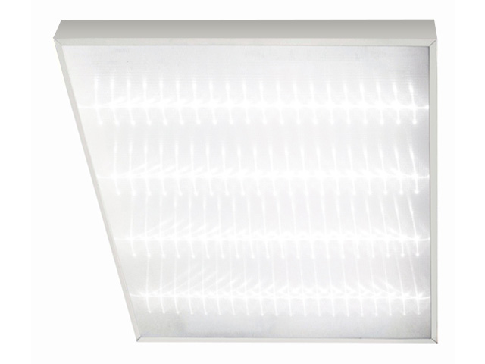 | Габаритные размеры (мм) 600х600х50  Вес нетто (кг) 4,2  Полный телесный угол 120°  Тип кривой силы света Д  Тип крепления Встраиваемый/Накладной  Тип рассеивателя Поликарбонат с микролинзами  Напряжение питания (Вольт) 220 +/- 20%  Потребляемая мощность (Вт) 36  Степень защиты IP40  Коэффициент мощности > 0,9  Коэффициент пульсаций < 5%  Световой поток (Люмен) 3000  Световая отдача (Лм/Вт) 85  Цветовая температура (К) 5 000  Время работы в аварийном режиме, ч 3 | 5890,0
Светильник офисный накладной  ПЛО3-40  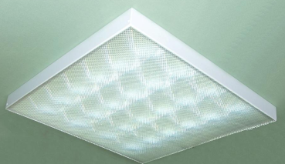 | Длина х Ширина х Высота (мм.):596х596х51;  Подключение к блоку питания 176-265V AC. Потребляемая мощность 40Вт  Световой поток 3800 Лм.  Угол половинной яркости 160°.  Цветовая температура 4000-6000K. Вес 2.3 кг | Хит продаж  1760,0
Светильник офисный встраиваемый  ПЛО3-40-01  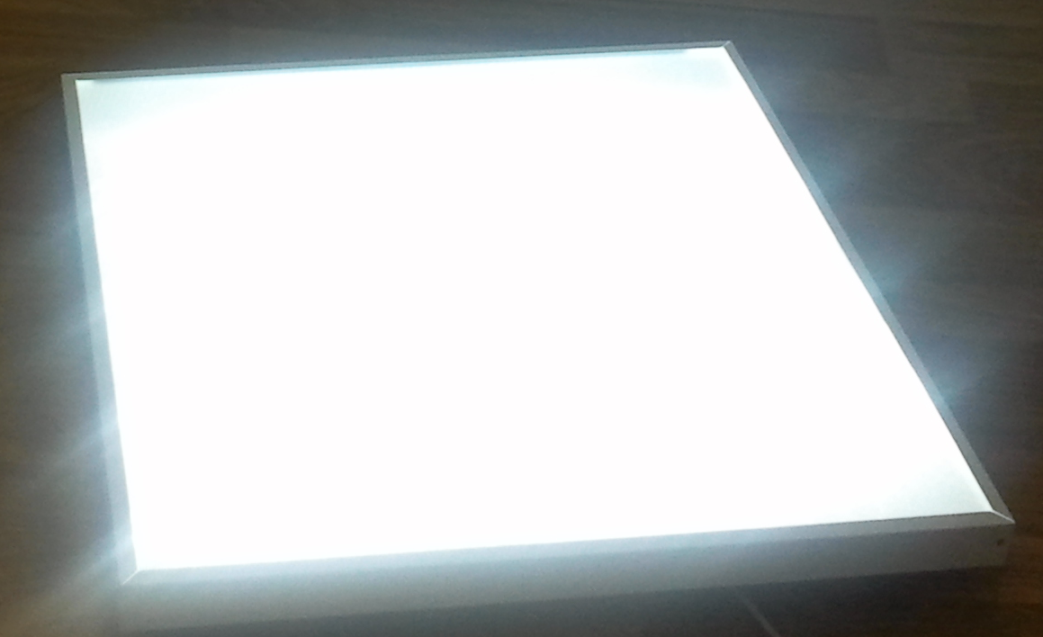 | Мощность потребляемая светильников, Вт 38±5%  Входное напряжение, В 200-240  Частота входного напряжения, Гц 50-60  Выходное напряжение, В 60-128  Световой поток 4200 Лм  Коэффициент пульсации, % <1  КПД, % 88  Цветовая температура 5500К  Степень защиты IP 20  Срок службы не менее, ч 50 000  Габаритные размеры (Д х Ш х В), мм 595х595х43 | Новинка!  1 415,0
Светодиодная ультратонкая панель ПЛО4-45  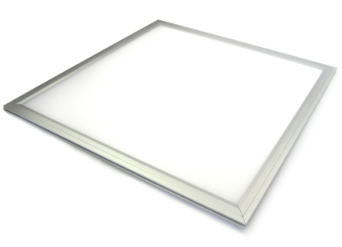 | Длина х Ширина х Высота (мм.):596х596х9;  Подключение к блоку питания 176-265V AC. Потребляемая мощность 45Вт  Световой поток 3600 Лм.  Угол распределения света 160°.  Цветовая температура 5500K | 2 220,0
Светильник офисный  ПЛО1-10  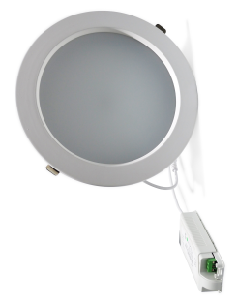 | Потребляемая мощность: 10 Вт  Размеры: Ø140 х 40 мм  Входное напряжение: 100 до 240 В  Материалы: алюминий и PC  Степень защиты: IP44  Световой поток: 1000 лм  Коэффициент мощности: > 95%  Цветовая температура: 5500 K  Угол раскрытия луча: 160° | 1 550,0
Светильник офисный  ПЛО1-20 | Потребляемая мощность: 20 Вт  Размеры: Ø190 х 40 мм  Входное напряжение: 100 до 240 В  Материалы: алюминий и PC  Степень защиты: IP44  Световой поток: 2200 лм  Коэффициент мощности: > 95%  Цветовая температура: 5500 K  Угол раскрытия луча: 160° | 1 920,0
Светильник офисный  ПЛО1-30 | Потребляемая мощность: 30 Вт  Размеры: Ø210 х 65 мм  Входное напряжение: 100 до 240 В  Материалы: алюминий и PC  Степень защиты: IP44  Световой поток: 3000 лм  Коэффициент мощности: > 95%  Цветовая температура: 5500 K  Угол раскрытия луча: 160° | 2 610,0
Светильник офисный  ПЛО1-30-03 | Световой поток (белый 4000К), не менее: 2100 Лм;  Напряжение питания: 176-264В АС, 50 Гц;  Потребляемая мощность, не более 30 Вт;  Цвета свечения: Белый (4000К);  Температура эксплуатации: от -25 до +50 ^{о}С;  Габаритные размеры: 595x595x55 мм;  Вес, не более кг. 3,1;  Класс защиты: IP40;  рассеиватель призматический | 1 850,0
Далее информация о светодиодных лампах
Лампы-ретрофиты
Лампа светодиодная  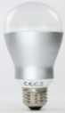  ПЛЛ3-10(Е27) | Напряжение: 220 В  Мощность: 10 Вт  Световой поток: 700 лм  Цвет: холодный белый (6500К)  Степень защиты: IP20  Угол свечения: 120гр. | от 220,0
Светодиодная лампа  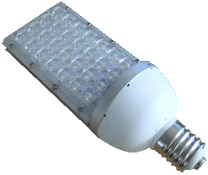  ПЛЛ2-28 (Е40) | Световой поток (белый 4000К), не менее: 2520 Лм  Напряжение питания: 110-230В АС, 50 Гц  Потребляемая мощность, не более: 28 Вт  Цвета свечения: Белый (5500-6000К)  Температура эксплуатации: От -30°С до +45°С  Угол свечения: 120°  Вес, не более гр.: 900  Класс защиты: IP60  Материал: Алюминий, поликарбонат  Коэффициент мощности: ≥0,95 | 3 330,0
Лампа светодиодная  ПЛТ1-10/20 (Т8)  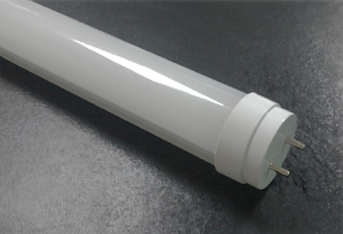 | Размер: 580мм x Φ30мм;  Вес, не более 214 г  Потребляемая мощность: 10Вт ± 10%;  Световой поток: 850Лм;  Частота: 50 / 60 Гц;  Напряжение питания: (ACV) 90~264В;  Коэффициент мощности: 0.9 при 110В；0.85 при 220В;  Эффективность >0.85 при 110В; >0.84 при 220В;  Температура цветности: 6000K/C:5000K/N:4000K/W:3000K  Коэффициент цветопередачи: CRI 75  Угол свечения >180° | от 350,0
 | Размер: 1198мм x Φ 30мм;  Вес, не более 374 г  Потребляемая мощность: 20Вт ± 10%;  Световой поток: 1700Лм;  Частота: 50 / 60 Гц;  Напряжение питания: (ACV) 90~264В;  Коэффициент мощности: 0.9 при 110В；0.85 при 220В;  Эффективность >0.85 при 110В; >0.84 при 220В;  Температура цветности: 6000K/C:5000K/N:4000K/W:3000K  Коэффициент цветопередачи: CRI 75  Угол свечения >180° | от 400,0
Далее информация о промышленных светильниках

Светильники промышленные
Светильник светодиодный ПЛП2-36  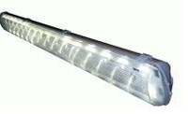 | Напряжение питания min 150V  Напряжение питания max 280V  Световой поток 3500лм  Потребляемая мощность 40Вт  Цвет свечения белый нейтральный  Температура min -40 C  Температура max +50 C  Срок эксплуатации 50000 часов  Габариты (Д*Ш*В), мм. 1255*125*85  Класс IP65 | Новинка!  Новинка!  1 610,0
Светильник светодиодный ПЛП2-36-02  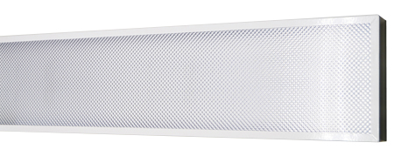 | Напряжение питания min 150V  Напряжение питания max 280V  Световой поток 3500лм  Потребляемая мощность 40Вт  Цвет свечения белый нейтральный  Температура min -40 C  Температура max +50 C  Срок эксплуатации 50000 часов  Габариты (Д*Ш*В), мм. 1200*200*40  Класс IP20 | 1 750,0
Светильник светодиодный  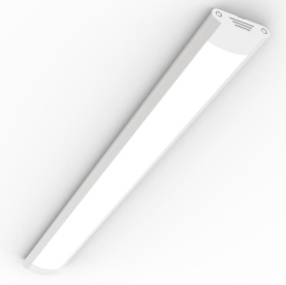  ПЛП3-40-03 | Мощность – 40 Вт  Световой поток – 3600 лм  Цветовая температура – 5500К  Материл корпуса – металл - пластик  Коэффициент пульсации – <1,0 %  Степень защиты – IP 20  Рабочая температура – от -40° до +50°С  Срок службы – 35 000 час  Размеры: 1315х148х54 мм | 1 820,0
Светильник светодиодный  ПЛП3-24/ПЛП3-24-01  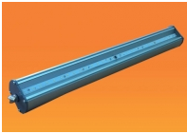 | Потребляемая мощность в номинальном режиме, Вт: 24  Напряжение питающей сети, В: 176 — 264 АС  Частота питающей сети, Гц 47-63  Коэффициент мощности (cos φ), не менее 0,96  Класс защиты от поражения электрическим током: 1  Количество светодиодов, шт 30  Световой поток светодиодов (Tj=25°C), Лм 2570*  Цветовая температура, К: 4700 — 5300  Индекс цветопередачи Ra >75  Пульсации светового потока не более 1%  Тип кривой силы света: Д-косинусная  Температура эксплуатации, °C: от -40 до +50  Вид климатического исполнения: У1  Степень защиты от воздействия окружающей среды - IP66  Корпус светильника сплав алюминия  Материал рассеивателя поликарбонат 2мм  Крепление подвесное (крюк, трос) или потолочное  Габаритные размеры светильника, мм: 80х600х60  Масса светильника, не более: кг 1,3  Ресурс работы светильника: 50 000 ч | 3 100,0
Светильник светодиодный  ПЛП3-48  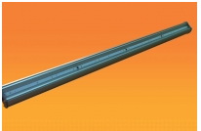 | Потребляемая мощность в номинальном режиме, Вт 48  Напряжение питающей сети, В 176 — 264 АС  Частота питающей сети, Гц 47-63  Коэффициент мощности (cos φ), не менее 0,96  Потребляемый ток светильника не более, А 0,22  Рабочий ток светодиодов, А 0,115  Класс защиты от поражения электрическим током 1  Количество светодиодов, шт 60  Световой поток светодиодов (Tj=25°C), Лм 5140*  Цветовая температура, К 4700 — 5300  Индекс цветопередачи Ra >75  Пульсации светового потока не более 1%  Тип кривой силы света Д-косинусная  Температура эксплуатации, °C от -40 до +50  Вид климатического исполнения У1  Степень защиты от воздействия окружающей среды IP66  Корпус светильника сплав алюминия  Материал рассеивателя поликарбонат 2мм  Крепление подвесное (крюк, трос) или потолочное  Габаритные размеры светильника, мм 80х1200х60  Масса светильника не более, кг 2,1 | 4 250,0
Светильник светодиодный  ПЛП3-65  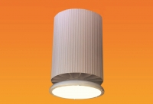 | Потребляемая мощность в номинальном режиме, Вт 65  Напряжение питающей сети, В 110 — 285 АС  Частота питающей сети, Гц 47-63  Коэффициент мощности (cos φ), не менее 0,96  Потребляемый ток светильника не более, А 0,37  Рабочий ток светодиодов: А 0,7  Класс защиты от поражения электрическим током 1  Количество светодиодов, шт 36  Световой поток светодиодов (Tj=25°C), Лм 8800  Световой поток светильника (Та=25°С), Лм 6400  Цветовая температура, К 4700 — 5300 | Хит продаж  7 860,0
Светильник светодиодный  ПЛП3-140  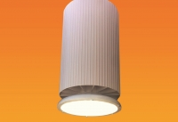 | Потребляемая мощность в номинальном режиме, Вт 140  Напряжение питающей сети, В 110 — 285 АС  Частота питающей сети, Гц 47-63  Коэффициент мощности (cos φ), не менее 0,96  Потребляемый ток светильника не более, А 0,7  Рабочий ток светодиодов, А 0,7  Класс защиты от поражения электрическим током 1  Количество светодиодов, шт 60  Световой поток светодиодов (Tj=25°C), Лм 15900  Световой поток светильника (Та=25°С), Лм 11700  Цветовая температура, К 4700 — 5300  Индекс цветопередачи Ra >75  Пульсации светового потока не более 1%  Тип кривой силы света К-концентрированная  Температура эксплуатации, °C от -40 до +50  Вид климатического исполнения У2  Степень защиты от воздействия окружающей среды IP66  Корпус светильника сплав алюминия с полимерным покрытием  Материал рассеивателя оптика Ledlink (ПММА)  Крепление подвесное (крюк, трос)  Габаритные размеры светильника, мм D200x380  Масса светильника не более, кг 6,5  Ресурс работы светильника, ч 100000 | 11 950,0
Светильник светодиодный ПЛП15-110  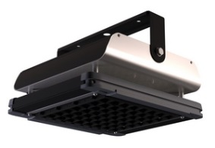 | Размеры: 115х310х297 мм  Световой поток: 11600 Лм  Потребляемая мощность: 110 Вт  Цветовая температура: 5000 K  Степень защиты: IP65 | 16 790,0
Светильник светодиодный  ПЛП15-160  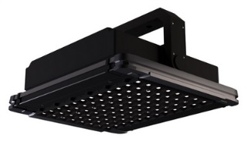 | Размеры: 115х310х357 мм  Световой поток: 16800 Лм  Потребляемая мощность: 160 Вт  Цветовая температура: 5000 K  Степень защиты: IP65 | 20 975,0
Светильник светодиодный  ПЛП15-190  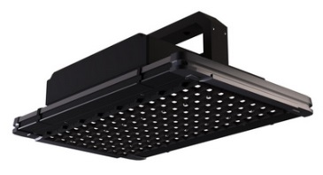 | Размеры: 115х310х457 мм  Световой поток: 20 000 Лм  Потребляемая мощность: 190 Вт  Цветовая температура: 5000 K  Степень защиты: IP65 | 24 000,00
Светильник светодиодный  ПЛП15-330  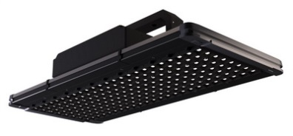 | Размеры: 115х310х650 мм  Световой поток: 33 600 Лм  Потребляемая мощность: 320 Вт  Цветовая температура: 5000 K  Степень защиты: IP65 | 34 800,0

Запросите развернутую информацию
у нашего менеджера.
Специальное ценообразование для крупного опта.

Салов Андрей Владимирович
(343)229-91-33
ekat@psm-light.ru

